

**单元测试实验报告**

院 系： 信息工程学院

专 业： 20级软件工程

学 号： 20011411

姓 名： 郑潇锐

指导教师： 孙娜

完成时间： 2021年12月27日

1. **实验目的**

熟悉单元测试的步骤，初步掌握单元测试的方法，实现简单的单元测试

**二、实验软硬件环境**

计算机，eclipse

**三、实验内容**

以任意一个类为例(老师所给网站中的源代码为例)，实现一个单元测试的小例子。

**四、实验过程**

1.搭建环境

由于之前尝试想要学习java和连接数据库（虽然没成功），以及搭配过相应环境，故跳过此步骤。

2.编写代码

（1）新建一个项目叫UnitTest，编写一个calculator类，能够普简单的实现加减乘除、平方、开方的计算器类，然后对这些功能进行单元测试

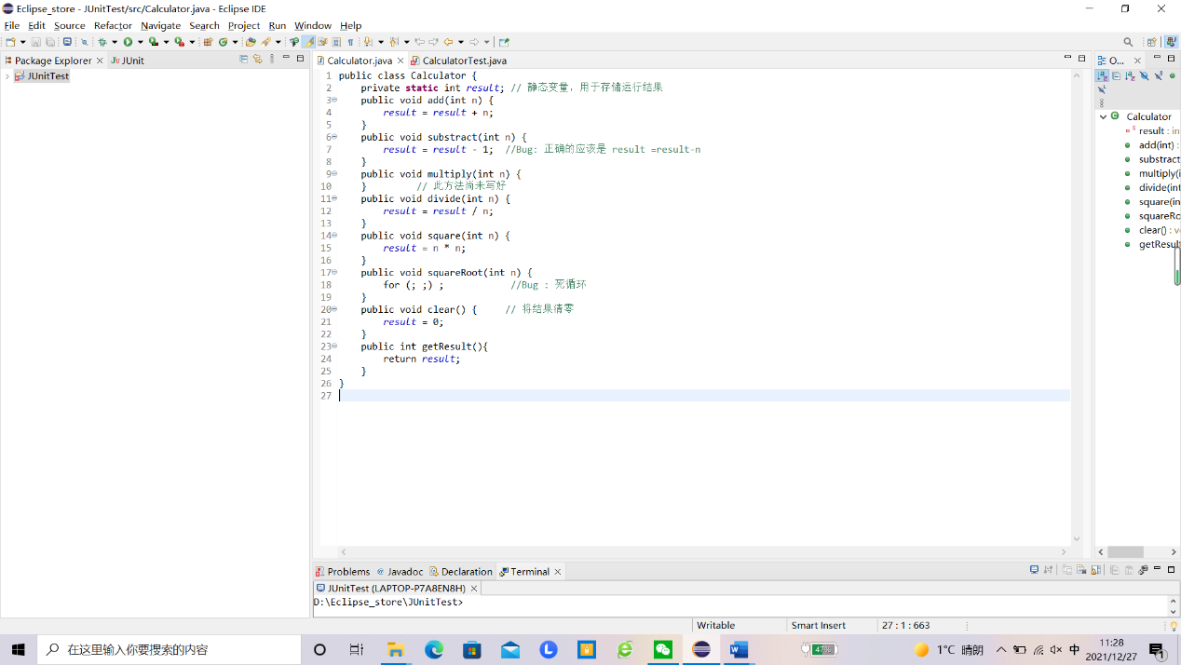

（2） 将JUnit4单元测试包引入这个项目

（3）生成Junit测试框架并且对“加、减、乘、除”四个方法进行测试

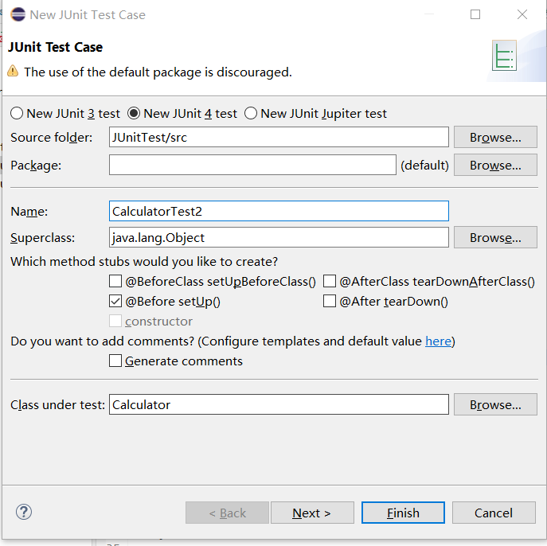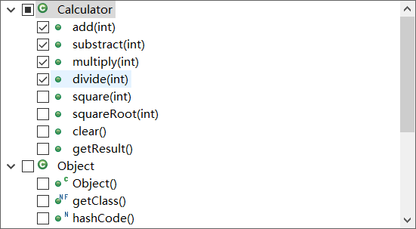

完整的CalculatorTest代码

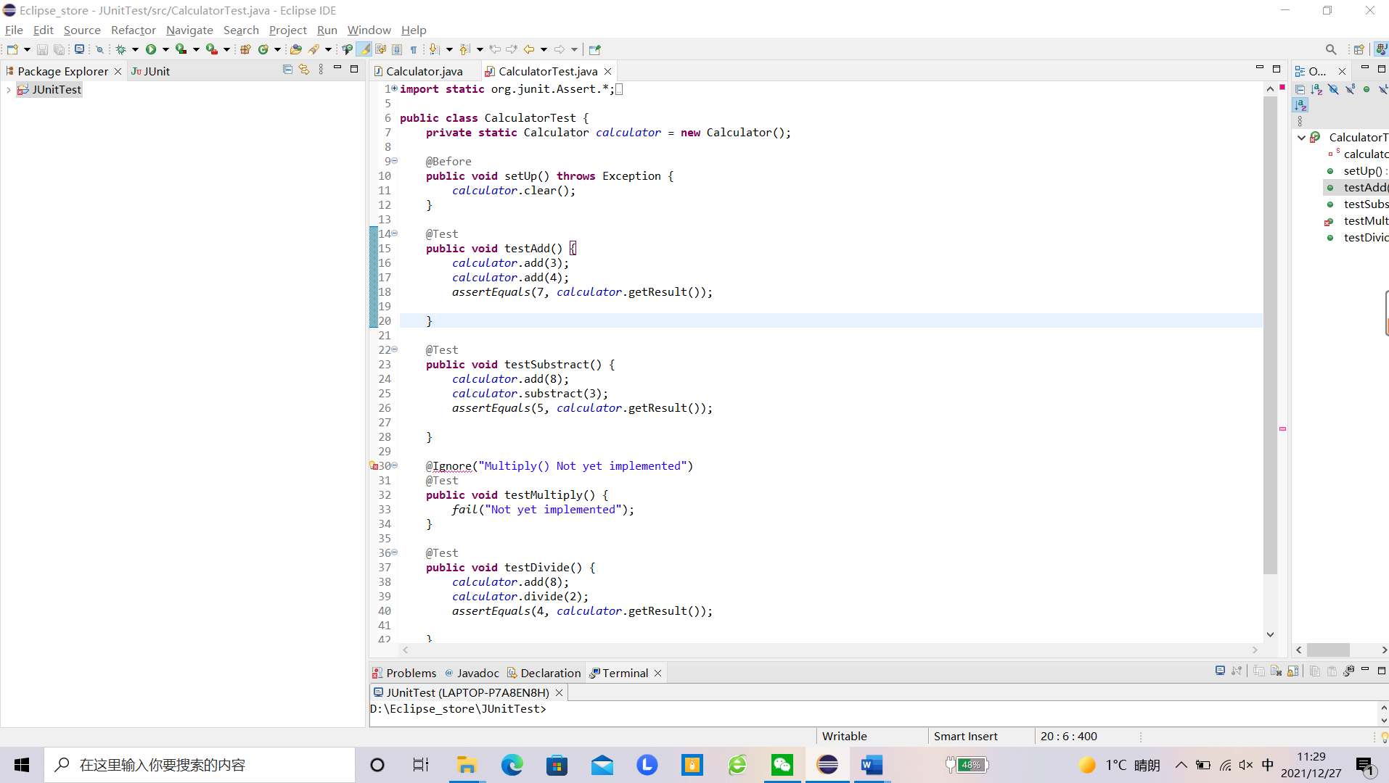

（4）运行测试代码，且运行结果如下

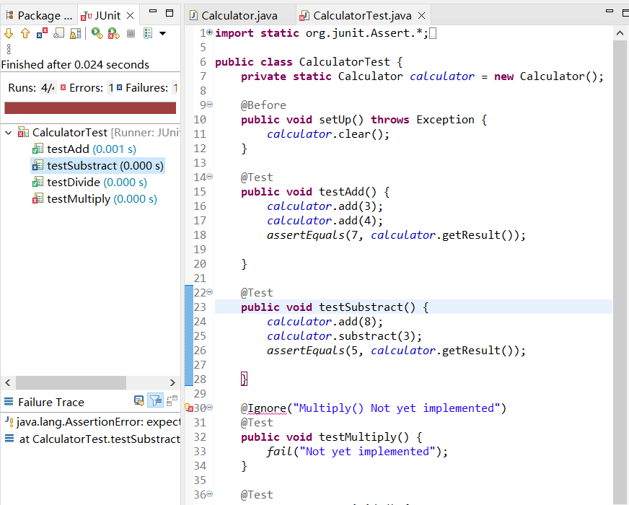

1. **实验结果**

进行4个测试，一个测试被忽略，一个测验失败

1. **实验心得**

由于之前已经搭配过相应环境，根据老师提供的网址进行单元测试，实验过程较为简单轻松。通过本次实验我了解并学会了如何进行一个简单的单元测试，以前并不了解高级语言程序可以进行单元测试，误以为都是人工进行调试，通过进行本次实验提高了自己的认知和学会了java单元测试，并且在与小组同学交流的时候，发现C++等其他语言也可以进行单元测试。

通过本次实验我还学会了Junit4的一点语法知识，尽管并不是很熟练，但是已经初步了解一些常用的注解，如@BeforeClass 和 @text等等